《化学工艺流程I》 课型：复习课 课时： 2课时
教学目标：1．化学工艺流程原料的处理。
- 流程中条件控制（温度控制、pH控制、反应物用量或浓度控制、加人某些物质的目的）
- 物质的分离提纯常考分离提纯的操作
- 化学实验基木原理
- 常考分离提纯的操作
- 溶解度曲线判断结晶的方法
- 电化学电极反应式书写及电极产物分析
- 化学计算---K 计算、产率、含量、纯度的计算加人某些物质的目的
学科素养: 1．联系自己的实际，深入感悟并掌握“化学工艺流程图”的解题方法与技巧。
- 通过练习的方式，强化从题干或材料中获取有用信息的能力。
- 通过参与题目的解答，培养阅读、分析、独立解决问题的能力。
德育教育：提高思考交流，解决问题能力。
教学重点： “化学工艺流程图”的解题方法与技巧。
教学难点： 阅读、分析、独立解决问题的能力培养。
教学方法：讲授法、启发谈话法、练习法。
教学辅助手段:多媒体教学。

教学过程：  考向一 原料的处理  ■ 核心透析  1.化学工艺流程  (1)认识化学工艺流程  化工流程中箭头指出的是投料(反应物),箭头指向的是生成物(包括主产物和副产物),返回的箭头一般是被“循环利用”的物质。  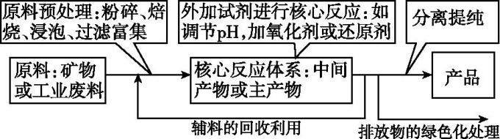  图14-1  (2)化学工艺流程处理的三个阶段  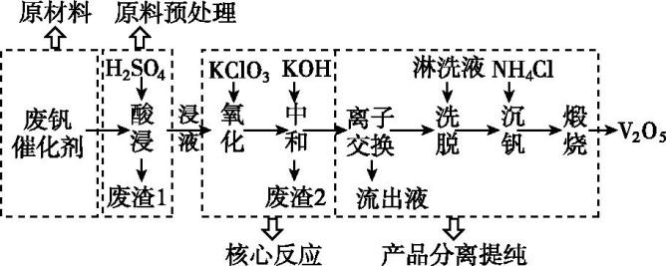  图14-2  2.原料处理的各种方法  (1)粉碎或研磨:增大固液(或固气或固固)接触面积,加快反应(溶解)速率,增大原料的转化率(或浸取率)。其他提高浸取率的方法:升高浸取时的温度、延长浸取的时间、增大浸取液的浓度、充分搅拌等。  (2)煅烧或灼烧:不易转化的物质转为容易提取的物质;其他矿转化为氧化物;除去有机物;除去热不稳定的杂质。  (3)酸浸:溶解、去氧化物(膜)、调节pH促进水解(沉淀)。  (4)碱溶:去油污,去铝片氧化膜,溶解铝、二氧化硅,调节pH促进水解(沉淀)。  ■ 典例探究  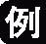1 (1)用辉铜矿(主要成分为Cu₂S,含少量Fe₂O₃、SiO₂等杂质)制备难溶于水的碱式碳酸铜的流程如图14-3:  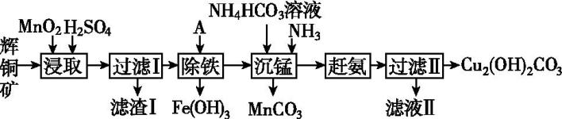  图14-3  ①下列措施是为了加快浸取速率,其中无法达到目的的是 (填字母)。  A.延长浸取时间 B.将辉铜矿粉碎  C.充分搅拌 D.适当增加硫酸浓度  ②滤渣Ⅰ中的主要成分是MnO₂、S、SiO₂,请写出“浸取”反应中生成S的离子方程式: 。  ③研究发现,若先除铁再浸取,浸取速率明显变慢,可能的原因是 。  (2)从含镍废催化剂中可回收镍,其流程如下:  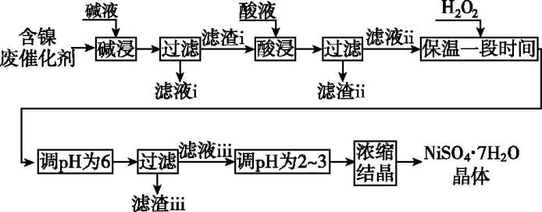  图14-4  某油脂化工厂的含镍催化剂主要含有Ni,还含有Al(31%)、Fe(1.3%)的单质及氧化物,其他不溶杂质(3.3%)。  ①“碱浸”的目的是除去 。  ②“酸浸”时所加入的酸是 (填化学式),酸浸后,滤液ⅱ中可能含有的金属离子是 。  式 (1)以铁硼矿(主要成分为Mg₂B₂O₅·H₂O和Fe₃O₄,还有少量Fe₂O₃、FeO、CaO、Al₂O₃和SiO₂等)为原料制备硼酸(H₃BO₃)的工艺流程如图14-5所示:  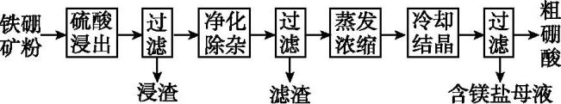  图14-5  写出Mg₂B₂O₅·H₂O与硫酸反应的化学方程式: 。  为提高浸出速率,除适当增加硫酸浓度外,还可采取的措施有 (写出两条)。  (2)钛(Ti)因具有硬度大、熔点高、耐酸腐蚀等优点而被应用于航空、电子等领域,由钛铁矿(主要成分是钛酸亚铁FeTiO₃)提取金属钛并获得副产品FeSO₄·7H₂O的工艺流程如下:  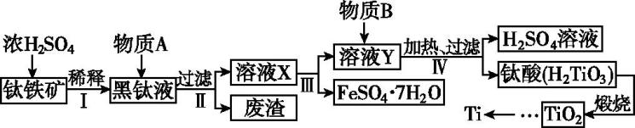  图14-6  钛铁矿和浓硫酸反应的产物之一是TiOSO₄。常温下,该物质易溶于酸性溶液,在pH=5.0时开始转化为钛酸沉淀,则物质A是 (填化学式,下同),B是 ,加入B物质后加热发生反应的离子方程式是 。  考向二 流程中条件控制  ■ 核心透析  1.流程中条件控制及目的  (1)温度控制  ①加热的目的:加快反应速率或溶解速率;促进平衡向吸热反应方向移动;除杂,除去热不稳定的杂质,如NaHCO₃、Ca(HCO₃)₂、KMnO₄、I₂、NH₄Cl等物质;使沸点相对较低或易升华的原料气化。  ②降温的目的:防止某物质在高温时会溶解(或分解);使化学平衡向着题目要求的方向(放热方向)移动;使某个沸点较高的产物液化,使其与其他物质分离;降低晶体的溶解度,减少损失。  ③控制温度在一定范围的目的:结晶为获得所需物质,(用水浴带温度计便于控温且受热均匀)防止某种物质(如H₂O₂、草酸、浓硝酸、铵盐等)温度过高时会分解或挥发;为了使某物质达到沸点挥发出来;使催化剂的活性达到最好;防止副反应的发生。④降温或减压可以减少能源成本,降低对设备的要求,达到绿色化学的要求。  (2)pH控制  ①控制一定的pH,以提供反应所需环境。反应环境的不同会导致反应产物的差异。  如在酸性环境中KMnO₄的还原产物一般为Mn²⁺,碱性环境中KMnO₄的还原产物一般为MnO₂。  ②控制一定的pH,以改变元素的存在形式。  如铝元素在强酸性条件下以Al³⁺形式存在,当体系的pH增大,铝元素将以Al(OH)₃甚至以Al$O_{2}^{\text{-}}$的形式存在。  ③控制一定的pH,使金属阳离子形成氢氧化物沉淀。  (3)反应物用量或浓度控制  ①酸浸时为了提高矿石中某金属元素的浸取率,可以适当提高酸的浓度。  ②对有多种反应物的体系,增大便宜、易得的反应物的浓度,可以提高其他物质的利用率,使反应充分进行。  如工业制硫酸过程中,通入过量的O₂以提高SO₂的转化率。  ③增大物质浓度可以加快反应速率,使平衡发生移动,应结合具体问题进行具体分析。  (4)加入物质  ①加碱:去油污,去铝片氧化膜,溶解铝、二氧化硅等。  ②加沸石或碎瓷片:防止液体暴沸。  ③加有机溶剂:萃取某些物质,或降低某些物质的溶解度。  ④加氧化剂:与原体系中还原剂发生氧化还原反应。  ■ | 二次备课
课堂练习
典例探究
2 [2019·全国卷Ⅰ] 硼酸(H₃BO₃)是一种重要的化工原料,广泛应用于玻璃、医药、肥料等工业。一种以硼镁矿(含Mg₂B₂O₅·H₂O、SiO₂及少量Fe₂O₃、Al₂O₃)为原料生产硼酸及轻质氧化镁的工艺流程如下:
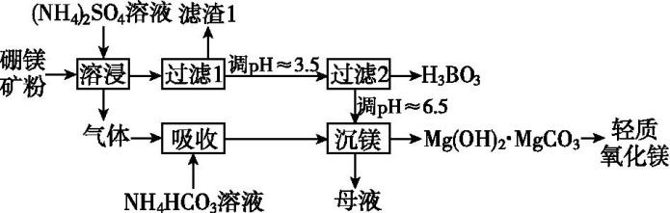
图14-7
回答下列问题:
(1)在95 ℃“溶浸”硼镁矿粉,产生的气体在“吸收”中反应的化学方程式为 。
(2)“滤渣1”的主要成分有 。
为检验“过滤1”后的滤液中是否含有Fe³⁺离子,可选用的化学试剂是 。
(3)根据H₃BO₃的解离反应:H₃BO₃+H₂OH⁺+B(OH${\text{)}}_{4}^{\text{-}}$,K_{a}=5.81×10⁻¹⁰,可判断H₃BO₃是 酸;在“过滤2”前,将溶液pH调节至3.5,目的是 。
(4)在“沉镁”中生成Mg(OH)₂·MgCO₃沉淀的离子方程式为 ,
母液经加热后可返回 工序循环使用。由碱式碳酸镁制备轻质氧化镁的方法是 。
式 [2015·山东卷节选] 毒重石的主要成分为BaCO₃(含Ca²⁺、Mg²⁺、Fe³⁺等杂质),实验室利用毒重石制备BaCl₂·2H₂O的流程如下:
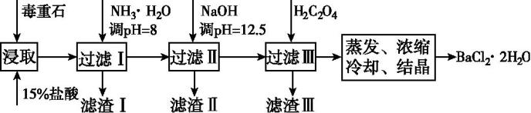
图14-8
加入NH₃·H₂O调pH=8可除去 (填离子符号),滤渣Ⅱ中含 (填化学式)。加入H₂C₂O₄时应避免过量,原因是 。

 | Ca²⁺ | Mg²⁺ | Fe³⁺
开始沉淀时的pH | 11.9 | 9.1 | 1.9
完全沉淀时的pH | 13.9 | 11.1 | 3.2
课堂小结：
1.常见的工业生产流程的主线和核心:
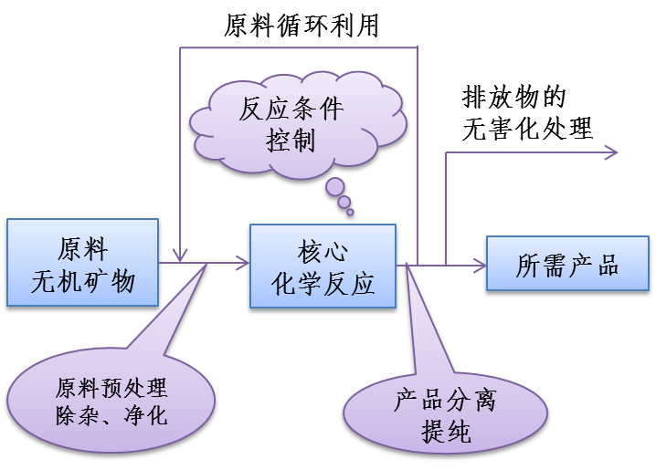
(1)规律：主线主产品、分支副产品、回头为循环。
(2)核心考点：物质的分离操作、除杂试剂的选择、生产条件的控制、三废处理及能量的综合利用等。
2.解题思路：明确整个流程及每一部分的目的→仔细分析每步发生的反应及得到的产物→综合基础理论与实际问题思考→注意答题模式与要点。
作业布置：
安全教育：

- 教学反思

《化学工艺流程II》 课型：复习课 课时： 2课时
教学目标：1．化学工艺流程原料的处理。
- 流程中条件控制（温度控制、pH控制、反应物用量或浓度控制、加人某些物质的目的）
- 物质的分离提纯常考分离提纯的操作
- 化学实验基木原理
- 常考分离提纯的操作
- 溶解度曲线判断结晶的方法
- 电化学电极反应式书写及电极产物分析
- 化学计算---K 计算、产率、含量、纯度的计算加人某些物质的目的
学科素养: 1．掌握化学工艺流程的基本要求，并能设计一些基本实验。
2．实验知识和技能的综合应用。
德育教育：提高思考交流，解决问题能力。
教学重点：工艺流程原理、操作原理和仪器原理进行整合
教学难点：流程中条件控制
教学方法：激发学生积极参与观察、分析、推理、归纳总结发现量的变化规律。
教学辅助手段:多媒体教学。

教学过程：  考向三 物质的分离提纯  ■ 核心透析  1.化工生产过程中分离提纯、除杂等环节,与高中化学基本实验的原理紧密联系,包括蒸发浓缩、冷却结晶、过滤、洗涤、烘干,或蒸馏、萃取、分液等基本实验操作及原理,并要熟悉所用到的相关仪器。  2.常考分离提纯的操作  (1)从滤液中提取一般晶体(溶解度随温度升高而增大)的方法:蒸发浓缩(至少有晶膜出现)、冷却结晶、过滤、洗涤(冰水洗、热水洗、乙醇洗等)、干燥。  (2)从滤液中提取溶解度受温度影响较小或随温度升高而减小的晶体的方法:蒸发浓缩、趁热过滤(如果温度下降,杂质也会以晶体的形式析出来)、洗涤、干燥。  (3)减压蒸发的原因:减压蒸发降低了蒸发温度,可以防止某物质分解(如H₂O₂、浓硝酸、NH₄HCO₃)或失去结晶水(如题目要求制备结晶水合物产品)。  (4)洗涤  ①洗涤沉淀:沿玻璃棒往漏斗中加蒸馏水等至液面浸没沉淀,待水自然流下后,重复操作2~3次。  ②用冰水洗涤晶体的目的:洗去晶体表面的可溶性杂质,并减少晶体在洗涤过程中的溶解损耗。  ③用乙醇或其他有机溶剂洗涤晶体的目的:洗去晶体表面可溶性杂质、降低因晶体溶解而引起的损耗、乙醇等有机溶剂易挥发有利于晶体干燥。  ④检验沉淀是否洗涤干净的方法:取少量最后一次的洗涤液于试管中,向其中滴入某试剂,若未出现特征反应现象,则沉淀洗涤干净。  (5)萃取与反萃取  ①萃取:利用物质在两种互不相溶的溶剂中的溶解度不同,将物质从一种溶剂里提取到另一种溶剂里使溶质和溶剂分离的分离方法。如用CCl₄萃取水中的Br₂。  ②反萃取:用反萃取剂使被萃取物从负载有机相返回水相的过程,为萃取的逆过程。  (6)其他  ①蒸发、反应时的气体氛围抑制水解:如从溶液中析出FeCl₃、AlCl₃、MgCl₂等溶质时,应在HCl的气流中加热,以防其水解。  ②减压蒸馏(减压蒸发)的原因:减小压强,使液体沸点降低,防止受热分解、挥发。  4.根据溶解度曲线判断结晶的方法  (1)溶解度受温度影响较小的(如NaCl)采取蒸发结晶的方法;  (2)溶解度受温度影响较大的采取蒸发浓缩、冷却结晶的方法;  (3)带有结晶水的盐,一般采取蒸发浓缩、冷却结晶的方法,特别应注意的是若从FeCl₃溶液中结晶出FeCl₃·6H₂O晶体,应在HCl气氛中蒸发浓缩、冷却结晶。  ■ 典例探究  - 3 镁泥是一种工业废料,主要成分是MgO(占40%),还有CaO、MnO、Fe₂O₃、FeO、Al₂O₃、SiO₂等杂质,以此为原料制取的硫酸镁,可用于印染、造纸、医药等工业。从硼镁泥中提取MgSO₄·7H₂O 的流程如下:  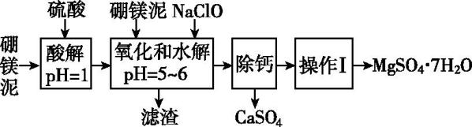  图14-9  根据题意回答下列问题:  (1)实验中需用1 mol·L⁻¹ 的硫酸800 mL,若用18.4 mol·L⁻¹ 的浓硫酸来配制,量取浓硫酸时,需使用的量筒的规格为 。  A.10 mL B.20 mL C.50 mL D.100 mL  (2)加入的NaClO可与Mn²⁺反应:Mn²⁺+ClO⁻+H₂O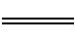MnO₂↓+2H⁺+Cl⁻,还有一种离子也会被NaClO氧化,该反应的离子方程式为 。  (3)滤渣的主要成分中除含有Fe(OH)₃、Al(OH)₃外还有 。  (4)在“除钙”前,需检验滤液中Fe³⁺是否被除尽,简述检验方法: 。  (5)已知MgSO₄、CaSO₄的溶解度如下表:  温度/℃ 40 50 60 70  MgSO₄ 30.9 33.4 35.6 36.9  CaSO₄ 0.210 0.207 0.201 0.193  “除钙”是将MgSO₄和CaSO₄混合溶液中的CaSO₄除去,根据上表数据,简要说明操作步骤: , “操作Ⅰ”是将滤液继续蒸发浓缩、 、 ,便得到了MgSO₄·7H₂O。  (6)实验中提供的硼镁泥共10 g,得到的MgSO₄·7H₂O为17.22 g,则MgSO₄·7H₂O的产率为 。  式 (1)碳酸钠是造纸、玻璃、纺织、制革等行业的重要原料。工业碳酸钠(纯度约98%)中含有Ca²⁺、Mg²⁺、Fe³⁺、Cl⁻和S$O_{4}^{2−}$等杂质,提纯工艺路线如下:  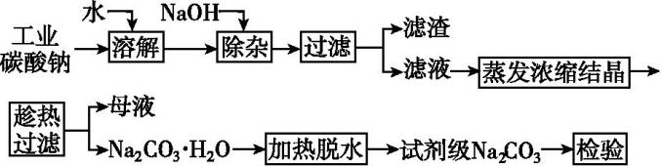  图14-10  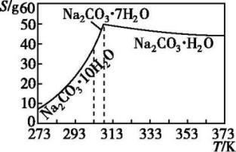  图14-11  已知碳酸钠的溶解度(S)随温度变化的曲线如图14-11所示,回答下列问题:  ①滤渣的主要成分为 。  ②“趁热过滤”的原因是 。  (2)以废旧锌锰电池中的黑锰粉[MnO₂、MnO(OH)、NH₄Cl、少量ZnCl₂及炭黑、氧化铁等]为原料制备MnCl₂,实现锰的再利用。其简略工作流程如下:  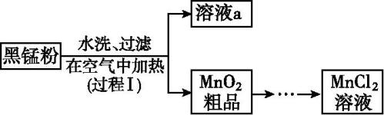  图14-12  ①溶液a的主要成分为NH₄Cl,另外还含有少量ZnCl₂等。  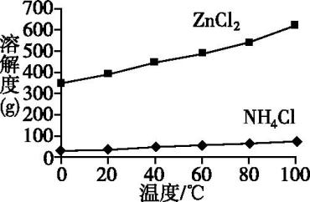  图14-13  ①根据图14-13所示的溶解度曲线,将溶液a (填操作),可得NH₄Cl粗品。  ②提纯NH₄Cl粗品,有关性质数据如下:  化合物 ZnCl₂ NH₄Cl  熔点 365 ℃ 337.8 ℃分解  沸点 732 ℃ -  根据上表,设计方案提纯NH₄Cl: 。  考向四 电化学  ■ 核心透析  1.电极的判断  (1)原电池正、负极的判断方法  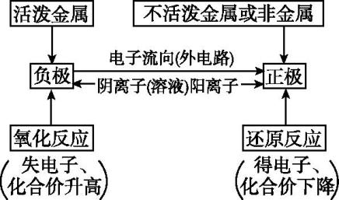  图14-14  (2)电解池阴、阳极的判断方法  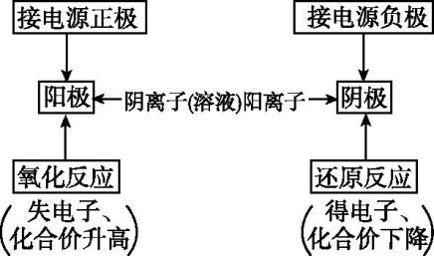  图14-15  2.电极反应式书写及电极产物分析  (1)原电池电极反应式的书写  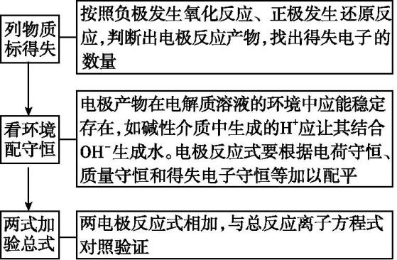  图14-16  (2)电解池电极反应式的书写步骤  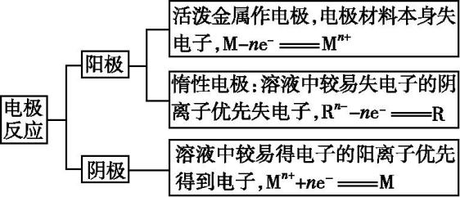  图14-17  提示:(1)Fe作阳极时,电极反应式为Fe-2e⁻Fe²⁺。  (2)Fe³⁺在阴极放电时,电极反应式为Fe³⁺+e⁻Fe²⁺。  3.电化学计算的基本方法  原电池和电解池的计算包括两极产物的定量计算、溶液的pH计算、相对原子质量和阿伏伽德罗常数的计算、产物的量与电量关系的计算等,通常有下列几种方法:  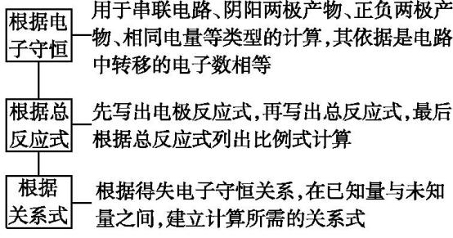  图14-18  常见微粒间的计量关系式为4e⁻~4H⁺~4OH⁻~4Cl⁻~4Ag⁺~2Cu²⁺~2H₂~O₂~2Cl₂~4Ag~2Cu。  ■ 典例探究  4 (1)纯化Li₂CO₃粗品:将Li₂CO₃转化为LiHCO₃后,用隔膜法电解LiHCO₃溶液制备高纯度的LiOH,  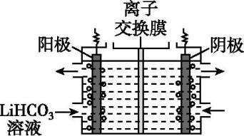  图14-19  再转化得电池级Li₂CO₃。电解原理如图14-19所示,阳极的电极反应式是 ,该池使用了 (填“阳”或“阴”)离子交换膜。  (2)一种突破传统电池设计理念的镁-锑液态金属储能电池工作原理如图14-20所示:  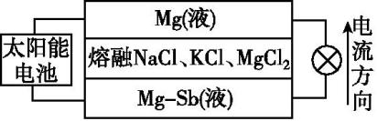  图14-20  该电池由于密度的不同,在重力作用下分为三层,工作时中间层熔融盐的组成不变。充电时,Cl⁻向 (填“上”或“下”)移动;放电时,负极的电极反应式为 。  式 (1)钠钨青铜是一类特殊的非化学计量比化合物,其通式为Na_{x}WO₃,其中0<x<1,这类化合物具有特殊的物理化学性质,是一种低温超导体。应用惰性电极电解熔融的Na₂WO₄和WO₂混合物可以制备钠钨青铜,写出W$O_{4}^{2−}$在阴极上放电的电极反应式: 。  (2)钛的冶炼新法是剑桥电解法(如图14-21)。以含少量CaCl₂的CaO熔融物作为介质,电解时,在阴极生成的Ca进一步还原TiO₂得钛。利用中学所学知识可以预测CaCl₂的作用包含增强导电性及 。  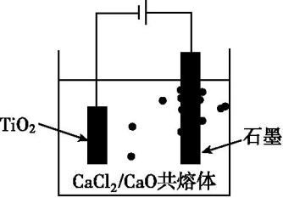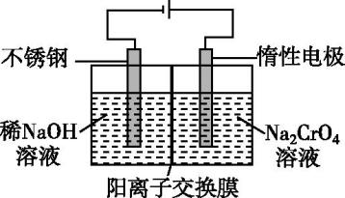  图14-21 图14-22  (3)以铬酸钠(Na₂CrO₄)为原料,用电化学法可制备重铬酸钠(Na₂Cr₂O₇),实验装置如图14-22所示(已知:2Cr$O_{4}^{2−}$+2H⁺Cr₂$O_{7}^{2−}$+H₂O)。阳极的电极反应式为 。  考向五 化学计算  ■ 核心透析  1.K_{sp}计算  (1)判断能否沉淀  (2)判断能否沉淀完全  (3)计算某一离子浓度  (4)沉淀生成和沉淀完全时pH的计算  2.产率、含量、纯度的计算  (1)计算公式:纯度=$\frac{\text{纯净物的质量}}{\text{混合物的质量}}$×100%、产物的产率=$\frac{\text{生成物的实际产量}}{\text{生成物的理论产量}}$×100%  (2)计算的关键在于运用守恒或关系式法结合实验原理分析出纯净物的量。  5 (1)[2016·全国卷Ⅰ节选] 在化学分析中采用K₂CrO₄为指示剂,以AgNO₃标准溶液滴定溶液中的Cl⁻,利用Ag⁺与Cr$O_{4}^{2−}$生成砖红色沉淀,指示到达滴定终点。当溶液中Cl⁻恰好完全沉淀(浓度等于1.0×10⁻⁵ mol·L⁻¹)时,溶液中c(Ag⁺)为 mol·L⁻¹,此时溶液中c(Cr$O_{4}^{2−}$)等于 mol·L⁻¹。(已知Ag₂CrO₄、AgCl的K_{sp}分别为2.0×10⁻¹²和2.0×10⁻¹⁰)。  (2)[2015·全国Ⅰ节选] 某浓缩液中主要含有I⁻、Cl⁻等离子。取一定量的浓缩液,向其中滴加AgNO₃溶液,当AgCl开始沉淀时,溶液中$\frac{c\text{(}I^{\text{-}}\text{)}}{c\text{(C}l^{\text{-}}\text{)}}$为 。[已知K_{sp}(AgCl)=1.8×10⁻¹⁰,K_{sp}(AgI)=8.5×10⁻¹⁷]  (3)[2018·北京卷节选] 取a g精制磷酸,加适量水稀释,以百里香酚酞作指示剂,用b mol·L⁻¹ NaOH溶液滴定至终点时生成Na₂HPO₄,消耗NaOH溶液c mL。精制磷酸中H₃PO₄的质量分数是 。(已知:H₃PO₄摩尔质量为98 g·mol⁻¹)  式 Zn、Fe及其化合物在生产生活中应用比较广泛。工业上利用锌焙砂(主要含ZnO、ZnFe₂O₄,还含有少量FeO和CuO等杂质)制取金属锌的工艺流程如下:  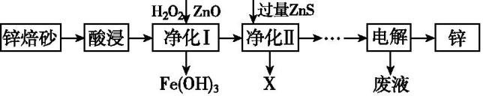  图14-23  (1)若净化后的溶液中Cu²⁺浓度为1×10⁻¹² mol·L⁻¹,则净化后溶液中Zn²⁺浓度为 [已知:室温下K_{sp}(ZnS)=1.6×10⁻²⁴, K_{sp}(CuS)=6.4×10⁻³⁶]  (2)ZnFe₂O₄是一种性能优良的软磁材料,工业上常利用ZnFe₂(C₂O₄)₃·6H₂O隔绝空气加热分解制备,该晶体的热分解化学方程式为 。  测热分解后产品中ZnFe₂O₄的质量分数方法如下:取a g产品用H₂SO₄溶解后加入足量KI溶液充分反应,调溶液至弱酸性,再加入淀粉指示剂,用c mol·L⁻¹ Na₂S₂O₃标准溶液滴定,用去此标准溶液V mL时,刚好到达滴定终点,则此产品中ZnFe₂O₄的质量分数为 (用a、c、V表示)。(已知:I₂+2S₂$O_{3}^{2−}$2I⁻+S₄$O_{6}^{2−}$)  ■■ | 二次备课
课堂练习
典例探究

1.[2018·全国卷Ⅰ] 焦亚硫酸钠(Na₂S₂O₅)在医药、橡胶、印染、食品等方面应用广泛。回答下列问题:
(1)生产Na₂S₂O₅,通常是由NaHSO₃过饱和溶液经结晶脱水制得。写出该过程的化学方程式: 。
(2)利用烟道气中的SO₂生产Na₂S₂O₅的工艺为:
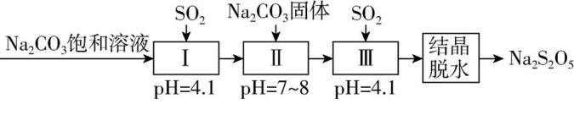
图14-24
①pH=4.1时,Ⅰ中为 (写化学式)溶液。
②工艺中加入Na₂CO₃固体、并再次充入SO₂的目的是 。
(3)制备Na₂S₂O₅也可采用三室膜电解技术,装置如图14-25所示,其中SO₂碱吸收液中含有NaHSO₃和Na₂SO₃。阳极的电极反应式为 。电解后, 室的NaHSO₃浓度增加。将该室溶液进行结晶脱水,可得到Na₂S₂O₅。
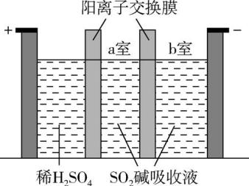
图14-25
(4)Na₂S₂O₅可用作食品的抗氧化剂。在测定某葡萄酒中Na₂S₂O₅残留量时,取50.00 mL葡萄酒样品,用0.010 00 mol·L⁻¹ 的碘标准液滴定至终点,消耗10.00 mL。滴定反应的离子方程式为 ,该样品中Na₂S₂O₅的残留量为 g·L⁻¹(以SO₂计)。
■ 2020预测
2.工业上用重铬酸钠(Na₂Cr₂O₇)结晶后的母液(含少量杂质Fe³⁺)生产重铬酸钾 (K₂Cr₂O₇),其工艺流程及相关物质溶解度曲线如图14-26所示。
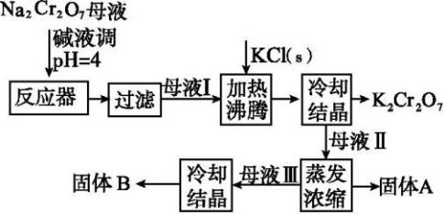
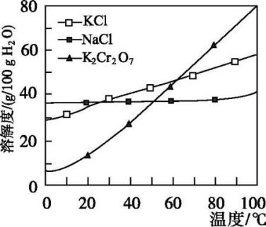
图14-26
(1)向Na₂Cr₂O₇母液中加碱液调pH的目的是 。
(2)通过冷却结晶析出大量K₂Cr₂O₇的原因是 。
(3)固体A的主要成分为 (填化学式),用热水洗涤固体A,回收的洗涤液转移到母液 (填“Ⅰ”“Ⅱ”或“Ⅲ”)中,既能提高产率又可使能耗降低。
(4)测定产品中K₂Cr₂O₇含量的方法如下:称取产品试样2.500 g配成250 mL溶液,用移液管取出25.00 mL于碘量瓶中,加入10 mL 2 mol·L⁻¹H₂SO₄溶液和足量KI溶液(铬的还原产物为Cr³⁺),放置于暗处5 min,然后加入100 mL蒸馏水、3 mL淀粉指示剂,用0.120 0 mol·L⁻¹ Na₂S₂O₃标准溶液滴定(已知I₂+2S₂$O_{3}^{2−}$2I⁻+S₄$O_{6}^{2−}$)。
①酸性溶液中KI与K₂Cr₂O₇反应的离子方程式为 。
②若实验中共用去Na₂S₂O₃标准溶液40.00 mL,则所得产品中重铬酸钾的纯度为 %( 保留2 位小数,设整个过程中其他杂质不参与反应)。
课堂小结：
3.化工生产中的简单计算
(1)元素守恒法：根据某种关键元素的质量守恒，找出关系式，可简化计算过程，方便快捷。
(2)常见量的计算公式：
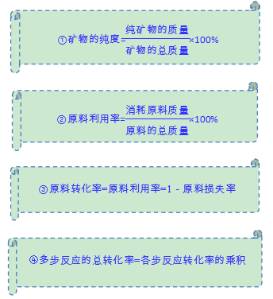
4.化工生产中的绿色化学：中学化学中涉及的化工生产知识渗透绿色化学的观点，具体体现在以下几个方面。
(1)节省资源，提高原料转化率和利用率。例如在合成氨工业、硝酸工业、接触法制硫酸、联合制碱法等工艺流程中采取了循环操作，体现了绿色化学中节省能源的基本原理。
(2)尾气回收方法和处理装置以防止或减少环境污染。例如：氨氧化法制硝酸、接触法制硫酸、炼钢、炼铁等均要有尾气处理或吸收装置。
(3)设计新的化学反应条件，降低对人类健康和环境的危害，减少废弃物的产生和排放。例如无氰电镀，由乙炔制乙醛，工业生产中使用非汞催化剂。
作业布置：
安全教育：
板书设计：

- 教学反思

